**En esta unidad te presentamos casos de éxito y te desafiamos a que un día puedas contar tu historia**

**Mujeres entran al competitivo mercado pisquero**

Las hermanas Sandra, Cecilia y Lady Ramírez, buscaron diferenciarse y estrenan su nuevo producto estrella: Pisco Premium Armidita.

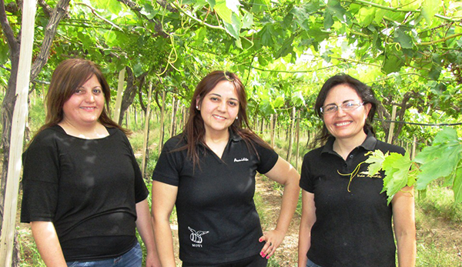

El sueño consistía en crear un pisco joven, aromático que rescatara fielmente la calidad de las uvas del Valle del Tránsito, Provincia del Huasco. Un pisco que destacara por poseer un bouquet especial, color transparente y un origen y presentación que permitiera ofrecer un producto distinto a la oferta del mercado actual y, por sobre todo, un pisco Premium. Ese era el sueño de estas tres mujeres, conocidas ampliamente en la zona por su Viña Armidita y la producción de pajarete del mismo nombre.

Esta idea recibió el apoyo del Gobierno de Chile, a través de Corfo, gracias al Programa de Apoyo al Emprendimiento Regional, conocido por sus siglas PRAE, el cual es financiado con recursos provenientes del Fondo de Innovación para la Competitividad (FIC Regional) y que busca mejorar nuestra economía, a través de programas de amplio impacto regional que validen y promuevan la opción de emprender y el uso de la innovación como herramientas privilegiadas de desarrollo económico y social.

“Gracias a Corfo dimos el paso para empezar en esta industria que no es fácil, porque la inversión es alta, por eso creo hay tan pocas destilerías. Corfo no sólo nos ha apoyado en este camino sino que fue el puntapié inicial, fue quien creyó en este prototipo de Pisco Artesanal Premium para la región de Atacama. Creemos que hoy sí podemos decir que este prototipo funcionó porque creemos que en esta botella se muestra con orgullo un producto capaz de competir en cualquier mercado en el mundo”, señala Sandra Ramírez.

**Emprendedor de Magallanes innova en su región**

Gracias al apoyo de Corfo, a través del concurso capital semilla, logró implementar una iniciativa pionera.



La Región de Magallanes cuenta desde hace algunas semanas, con una empresa especializada en el Control de Emisiones de aguas, lodos, ruido ambiental e inocuidad alimentaria. Es una iniciativa innovadora que le garantiza a las organizaciones que requieren de este servicio, bajar sus costos y tener una alternativa de calidad en la misma región para esta asesoría, que hasta ahora debían contratar desde el norte de Chile. Se trata de CONEMI Magallanes ([www.conemi.net](http://conemi.net/)). Su creador es Boris Cariceo, un emprendedor de 32 años que recientemente, obtuvo el apoyo de Corfo con un capital para implementar la iniciativa.

“Luego de habernos adjudicado dos proyectos de capital semilla, busqué la forma de contar con una asesoría para seguir creciendo y así encontré a Potencia Patagonia. Con el correr del programa me di cuenta de que para que la empresa crezca y aumente sus ingresos era necesario fortalecer las áreas de administración, contabilidad y marketing. Junto a Potencia Patagonia trabajamos en esto y elaboramos un exitoso plan de negocios que fue aprobado por Corfo y que nos permitió obtener el cofinanciamiento de 10 millones de pesos que nos ha permitido abrir CONEMI Magallanes. Nos asesoraron para dar a esta propuesta un fin Innovador, que realmente fuese una apuesta atractiva para la Región de Magallanes”, indica.

Boris destaca que con Potencia Patagonia se obtienen resultados concretos. “Desde que comenzamos el programa a la fecha, nuestros ingresos han aumentado en un 200% aproximadamente”, precisa agregando que “cuando ingresamos a la aceleradora de negocios, teníamos nuestro objetivo claro: convertirnos en la empresa líder de la zona sur – austral de Chile en el control de emisiones y dar una respuesta concreta y profesional, a las empresas con la que puedan dar cumplimiento a la normativa ambiental vigente”, manifiesta.

Luego de esta experiencia con Potencia Patagonia, está seguro de su eficiencia. Y la recomienda. “Si el programa se aborda de buena manera, con la motivación esperada y los objetivos claros, estoy seguro que pueden dar el gran salto esperado, pasarán de ser una PYME a una empresa consolidada, es decir, pasar del luchar día a día por insertarse en el mercado a luchar día a día por mantenerse en competencia”, concluye.

**Empresarios de La Araucanía lograron el sueño de exportar**

Luego de trabajar de forma individual decidieron asociarse y hacerlo de forma conjunta para exportar de forma directa a China

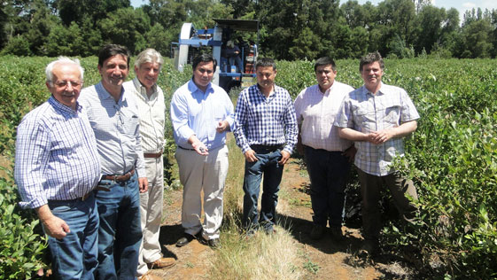 

Cuatro son los emprendedores de La Araucanía que cumplieron su sueño, exportar de forma directa, sin intermediarios, sus primeras 14 toneladas de Cerezas a Changay. Ellos pertenecen a las comunas de Collipulli, Lumaco y Perquenco y a través de este Proyecto Corfo, “PROFO de Arándanos y Cerezas” iniciado el año 2012 lograron su objetivo.

Carlos Manríquez, gerente de la Empresa Southern Cone Berries Ltda, señaló que esta es la primera vez que un grupo de empresarios regionales, logra exportar de forma directa cerezas, sin intermediarios. “Esto es un logro ya que es la primera vez que se concreta una exportación de cerezas de forma directa, junto con esto entre el mes de diciembre y enero exportamos 7 embarques con un total de 100 mil kilos de Arándanos y un contenedor de cerezas con 14 toneladas a Changay”

Cristian Salas Director Regional de Corfo, destacó que estos resultados responden a un trabajo asociativo entre empresarios regionales. “Con la idea fija de exportar de forma directa, estos empresarios comenzaron a idear un modelo que les permitiera trabajar de forma conjunta, hicieron un Proyecto Asociativo de Fomento de Corfo y fortalecieron una sociedad comercial, lo que les permitió iniciar negociaciones y acceder a nuevos mercados externos sin intermediarios, obteniendo con esto, economías de escala en costos de producción y comercialización”. “Esto es muy importante ya que se ahorran la comisión que cobra una exportadora y los gastos asociados a Servicios y también pueden negociar sus propios precios”.

Gino Venturelli productor y empresario de Perquenco señaló que esta exportación es un paso significativo para otros emprendimientos, “la exportación directa no es fácil, hay que ver un sinnúmero de factores que pueden influir en el resultado final, de hecho nosotros mismos nos preocupamos de cada parte del proceso, hasta que se fue a embarque, pero sin duda con el trabajo asociativo se pueden lograr cosas, sobre todo para las empresas pequeñas”.

Proyección

En el futuro la Empresa Southern Cone Berries Ltda compuesta por estos 4 productores, pretende seguir trabajando en cerezas, manifestando que es muy importante contar con techo que proteja el cultivo de este frutal. Gino Venturelli indicó que por el clima de la Región es necesario contar con este techo y un Packing para procesar la fruta. Leonardo Zanetti señaló que también seguirán con los arándanos y continuaran su trabajo asociativo, ojalá abarcando nuevos mercados, para lo cual necesitan contar con un packing y cámaras de frío.

**Elaborando productos gourmet para una alimentación sana**

Paulina Zuleta y Natalia Miranda crearon Nutrifun, una empresa que se dedica a la elaboración de productos deshidratados como las aceitunas, berenjenas, piñas, ciruelas, manzanas, entre otras.

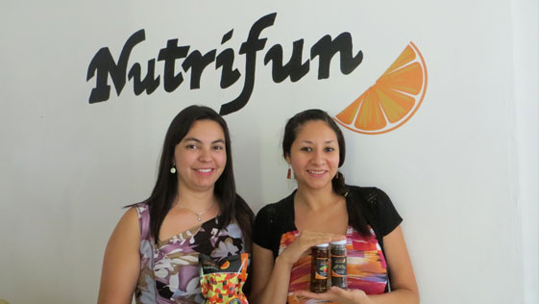

Con el propósito de colocar en el mercado un producto 100% saludable, Paulina Zuleta y Natalia Miranda crearon Nutrifun ([www.nutrifun.cl](http://www.nutrifun.cl/)), una empresa de productos naturales gourmet, que elabora y comercializa frutas y verduras deshidratadas, cuya particularidad es que no se le agrega azúcar, ni son sometidas a procesos como fritura o horneado, por lo que mantienen sus propiedades originales.

Paulina es ingeniera comercial y trabajaba en un banco cuando conoció a Natalia, quien es nutricionista y acababa de ser mamá. Coincidieron en que ambas tenían ganas de iniciar un emprendimiento y les atraía el rubro alimenticio, fundamentalmente el área de la comida saludable, que es la nueva tendencia del mercado.

Describen la experiencia de emprender como muy sacrificada. En un comienzo ellas mismas, a mano, cortaban toda la fruta que deshidrataban y han pasado días descarozando aceitunas para la elaboración de productos como los chips de aceitunas deshidratadas. “Pasamos de obrero a gerente general en un día”, describe Paulina Zuleta.

Y el sacrificio ha dado frutos. Desde octubre de 2013, cuando inauguraron la empresa, hasta ahora, han experimentado un constante crecimiento. En la actualidad cuentan con una fábrica que construyeron de cero. “Nos falta más producción para vender más”, explican.

En 2014, gracias al Capital Semilla, pudieron comprar una máquina para cortar fruta, lo que les permitió automatizar procesos. Hoy participan del NODO Gourmet. Describen que éste les ha permitido conocer la experiencia de otros emprendedores y aprender de ellos. Además, han establecido relaciones. Incluso, otro integrante del NODO les compra sus productos para la elaboración de tés. En el futuro esperan articular un trabajo conjunto con los participantes del programa.

**Diseñado y creado en Chile, Lüfke una propuesta verde**

Voze es el emprendimiento chileno que creó el primer automóvil eléctrico unipersonal

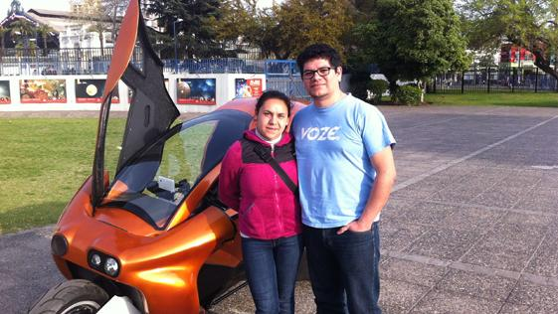  
  
Casi tres años le tomó a Daniel Pavez, mecánico industrial, desarrollar su proyecto “Lüfke”, un innovador vehículo que posee elementos de una bicicleta, de una moto y un automóvil. Hoy es el primer vehículo eléctrico de autoría chilena.  
  
El camino no fue fácil, vendió hasta su casa para poder sacar adelante su empresa y con el apoyo del programa [Semilla de Corfo](http://www.corfo.cl/programas-y-concursos/programas/concurso-capital-semilla) hoy su automóvil está ad portas de la comercialización y hasta ha vendido unidades en verde.   
  
Lüfke, que significa rayo en mapudungún, posee una batería que se carga en apenas tres horas y cada carga tiene el valor de $300, sumado a un motor que permite alcanzar los 60 kilómetros por hora, además, cuenta con un sistema de interacción entre el usuario y el vehículo desarrollado para controlar todas las funciones eléctricas, reemplazando el tablero por una pantalla táctil.

**Apostando por las mujeres deportistas**

Emprendedora diseñó indumentaria especial para aquellas que realizan deportes de alto rendimiento

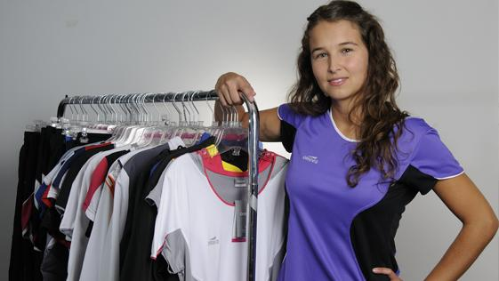  
  
  
Con el apoyo de Semilla Corfo, Daniela Bravo logró instaurar la primera marca chilena de vestuario deportivo para mujeres. Sus productos están enfocados en deportes de alto rendimiento y en la anatomía de la mujer, además están hechos con materiales de alta tecnología. La marca está pensada para actividades como hockey, volleyball y sobre todo el fútbol, pero con la particularidad de permitir a sus usuarios personalizar sus uniformes.

**Un millón de razones para continuar**

En los vagones de tren, esta emprendedora encontró lo que necesitaba para salir adelante.

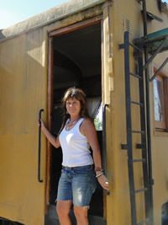

Conoce su historia.

Apostando por el turismo ecológico y rural, donde prima lo reciclado en medio de un entorno natural, Carmen Correa San Martín dio vida a una alternativa de alojamiento valorada y requerida por los turistas que visitan la Región de Coquimbo, en especial, los extranjeros  
  
Los trenes siempre le llamaron la atención a Carmen, ya que su padre “era jefe de movilización del ferrocarril”, cuenta la emprendedora. Por otro lado, cuando era pequeña su madre arrendaba habitaciones a turistas extranjeros, lo cual la educó en el mundo del hospedaje.  
  
Oriunda de Illapel en la cuarta Región, decidió dejar su trabajo de corredora de seguros y se compró un terreno de descanso en Algarrobito, localidad cercana a La Serena. Fue aquí donde nació “Entretrenes”, una alternativa de alojamiento muy original.  
  
Adquirió 3 vagones de tren, de los cuales acondicionó 2 para dar hospedaje a todo aquel que quisiera dormir en ellos. El tercer carro era más grande que los otros y ya no contaba con los recursos necesarios para restaurarlo por lo que postuló a un [Programa de Emprendimientos Locales](http://www.corfo.cl/programas-y-concursos/programas/programa-de-emprendimientos-locales-pel).  
  
Fue así como  habilitó este último carro, instalando un panel solar, además de comprar las herramientas necesarias para dar mantención a todos sus carros. El programa también le permitió recibir asesoría técnica en materias como administración de empresas, marketing y legislación laboral.  
  
“Para mi, el millón de pesos que me aportó Sercotec fue como un millón de razones para continuar”, comentó correa.

**3:34”: Una hora gris convertida en una oportunidad**

El terremoto del 27/F pasó de ser un terrible recuerdo al motivo de un cambio total de vida. Conoce esta gran historia.

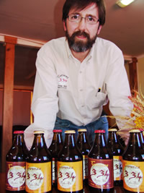

La historia personal del terremoto del 2010, representa para Julio Plenkovich un hogar destruido en el colapsado edificio Plaza del Río en Concepción, y como muchos la obligación de emigrar junto a toda su familia, razón que lo obligó a instalarse con lo poco y nada que le quedó en la comuna de Florida, provincia de Ñuble.  
  
Fueron tiempos difíciles, debía viajar todos los días hasta su trabajo en San Pedro de la Paz, con una hija recién nacida, el estrés de haber perdido su departamento y la separación de la familia tenía que tomar otra gran decisión: renunciar a su trabajo.  
  
Pero el espíritu emprendedor de Julio lo hizo ver más allá y con sus conocimientos de producción de cervezas artesanales decidió crear junto a su socio César Pincheira un producto cuyo nombre significa para él un recomenzar: Cervezas “3:34".  
  
Julio Plenkovich Cobarrubia es uno de los 790 microempresarios que en 2012 accedieron al [Programa de Emprendimientos Locales, PEL](http://www.corfo.cl/programas-y-concursos/programas/programa-de-emprendimientos-locales-pel), en la Región del Biobío. Desde Florida produce artesanalmente estas cervezas que no sólo maravillan con su calidad, también esconden una historia de valentía y tesón.  
  
“Para mí este no es un negocio, es un proyecto familiar de vida, hemos tenido más problemas que beneficios, pero sé que a la larga rendirá frutos, sobre todo con este programa que me permitirá manejar más conocimientos de gestión y además podré comprar con el subsidio máquinas que son indispensables para el desarrollo de esta actividad”, comentó Plenkovich, de Cervezas Artesanales 3:34.  
  
Hoy las Cervezas Artesanales 3:34 se están convirtiendo en un gran potencial de desarrollo, se venden a clientes particulares y están entrando con fuerza en las fiestas costumbristas y temáticas de toda la región. Julio sigue siendo un microempresario cuyo éxito aún no radica en el número de botellas vendidas, sino en ese espíritu innovador que le permitió avanzar desde una crisis hacia un futuro mejor.

**BIBLIOGRAFIA**

[**http://www.corfo.cl/sala-de-prensa/historias-de-exito/334-una-hora-gris-convertida-en-una-oportunidad**](http://www.corfo.cl/sala-de-prensa/historias-de-exito/334-una-hora-gris-convertida-en-una-oportunidad)

[**www.sercotec.cl**](http://www.sercotec.cl)